ΠΡΟΤΥΠΟ ΓΥΜΝΑΣΙΟ ΑΝΑΒΡΥΤΩΝ

H αμφιγονική αναπαραγωγή στα φυτά και στα ζώα
Ονοματεπώνυμο:
Τάξη_______τμήμα: _______
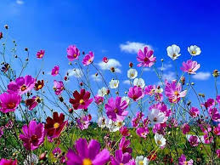
Ημερομηνία: ________________

Α. Η αναπαραγωγή στα φυτά

Σε μια βόλτα στην εξοχή την άνοιξη βλέπετε γύρω σας πολλά όμορφα άνθη με ζωηρά χρώματα και όμορφες μυρωδιές. Πολλά έντομα πετούν από άνθος σε άνθος μεταφέροντας μια κίτρινη σκόνη. Ποια λειτουργία εξυπηρετεί το άνθος στα φυτά; Πώς συμμετέχουν σε αυτή τα έντομα; ___________________________________________________________________________ ___________________________________________________________________________ ___________________________________________________________________________

1. Στην παρακάτω εικόνα που απεικονίζει το αναπαραγωγικό όργανο των περισσότερων φυτών. Να βάλετε τις κατάλληλες ενδείξεις:
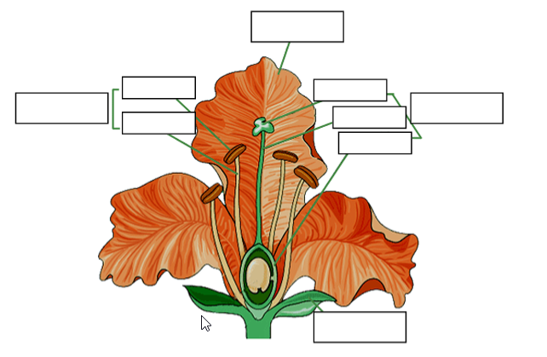

2.Τα παρακάτω άνθη είναι τέλεια, αρσενικά ή θηλυκά;
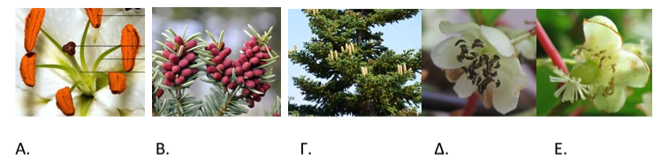
___________________________________________________________________________
3. Ονομάστε τα βήματα της διαδικασίας της αναπαραγωγής στα αγγειόσπερμα φυτά:
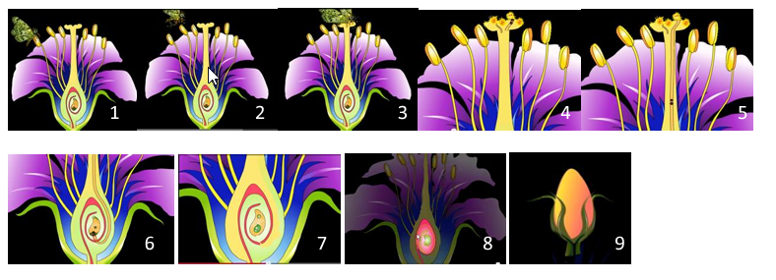
1,2,3: _________________________________________________________________________

4,5:____________________________________________________________________________

6, 7: ___________________________________________________________________________

8:______________________________________________________________________________

9:______________________________________________________________________________

Πηγή:
Αναπαραγωγή στα φυτά και στα ζώα, Βαρβάκειο Πρότυπο Γυμνάσιο, Β. Κιούπη
https://www.topoguide.gr/nature/vegetation/Vegetation_Abies_cephalonica.php

